Міністерство освіти і науки України
Центральноукраїнський національний технічний університет
Механіко-технологічний факультет
ЗВІТ
ПРО ВИКОНАННЯ ЛАБОРАТОРНОЇ РОБОТИ № 8
з навчальної дисципліни
“Базові методології та технології програмування”

Реалізація статичних бібліотек модулів
Лінійних обчислюваньних процесів

ЗАВДАННЯ ВИДАВ
доцент кафедри кібербезпеки та програмного забезпечення
Доренський О. П.
https://github.com/odorenskyi/
ВИКОНАВ
студент академічної групи КБ-25
Прімак Ярослав
ПЕРЕВІРИВ
ст. викладач кафедри кібербезпеки
та програмного забезпечення
Анастасія Коваленко

Кропивницький – 2026
Тема: Реалізація статичних бібліотек модулів Лінійних обчислюваньних процесів

Мета: полягає у набутті ґрунтовних вмінь і практичних навичок застосування теоретичних положень методології модульного програмування, реалізації метода функціональної декомпозиції задач, метода модульного (блочного) тестування, представлення мовою програмування С++ даних скалярних типів, арифметичних і логічних операцій, потокового введення й виведення інформації, розроблення програмних модулів та засобів у кросплатформовому середовищі Code::Blocks (GNU GCC Compiler).

Завдання: 1. Реалізувати статичну бібліотеку модулів libModulesПрізвище C/C++, яка містить функцію розв’язування задачі 8.1.
2. Реалізувати програмне забезпечення розв’язування задачі 8.2 — консольний застосунок.

Варіант-18
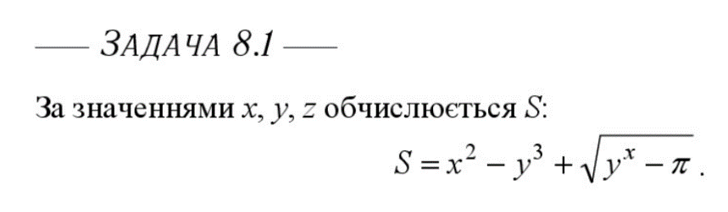

Аналіз та постановка задачі 8.1
1. Об'єкт аналізу:
Математична функція на фото
2. Вхідні та вихідні дані:
Вхідні: x, y, z (дійсні числа).
Вихідні: S (результат обчислення).
Константи: П = 3.14159$.
3. Умова допустимості (ОДЗ):
Обчислення можливе лише за умови, що підкореневий вираз не є від’ємним:
4. Алгоритм розв’язання:
Введення: Отримання від користувача значень для x,y,z
Перевірка: Перевірка значень на відповідність ОДЗ
Обчислення:
1. Піднесення x до квадрату
2. Піднесення y до кубу
3. Обчислення кореня
4. Знаходження результату за формулою
Виведення S
Розв’язання задачі 8.1
#include <iostream>
#include <cmath>
#include <stdexcept>
using namespace std;
double calculateS(double x, double y) {
const double PI = 3.141592653589793;
double y_pow_x = pow(y, x);
if (y_pow_x < PI) {
throw domain_error("Помилка ОДЗ: підкореневий вираз (y^x - pi) менший за нуль!");
}56
double term1 = pow(x, 2);
double term2 = pow(y, 3);
double term3 = sqrt(y_pow_x - PI);
return term1 - term2 + term3;
}
int main() {
setlocale(LC_ALL, "ukr");
double x, y, z;
cout << "--- Розв'язання задачі 8.1 ---" << endl;
cout << "Введіть значення x: ";
cin >> x;
cout << "Введіть значення y: ";
cin >> y;
cout << "Введіть значення z: ";
cin >> z;
try {
double resultS = calculateS(x, y);
cout << "\nРезультат обчислення функції S = " << resultS << endl;
}
catch (const domain_error& e) {
cerr << "\n" << e.what() << endl;
cerr << "Обчислення для введених значень неможливе." << endl;
}
return 0;
}

Test Suite 8.1

Назва тестового набору | TS_lab8
Назва проекта | Primak-task_8_1
Рівень тестування | системний
Автор тест-сьюта | Прімак Ярослав
Виконавець | Прімак Ярослав

Ід-р тест-кейса | Дії (кроки) | Очікуваний  результат | Результат тестування
ТС_1 | Запустити програму та переконатися в виводі на укр.м | На екрані літери української абетки | passed
ТС_2 | Ввести x=2, y=3, z=0 | -20.5796$ | passed
ТС_3 | Ввести x=3, y=2, z=1 | 3.2042$ | passed
ТС_4 | Ввести x=1, y=2, z=0 | Помилка | passed
ТС_5 | Ввести x=2, y=1.5, z=-5 | Помилка | passed
ТС_6 | Ввести x=5, y=0, z=10 | Помилка | passed
ТС_7 | Ввести x=0, y=5, z=2 | Помилка | passed
ТС_8 | Ввести x=1, y=3.14159, z=0 | -30.0063$ | passed
ТС_9 | Ввести x=5, y=4, z=100 | -7.0491$ | passed
ТС_10 | Ввести x=-1, y=0.1, z=0 | 3.6178$ | passed
ТС_11 | Ввести x=2, y=3, z=999 | -20.5796$ | passed

